基于CAESARⅡ解决某随桥跨越管道运行中的问题
周勤进 杨经国
（中国市政工程中南设计研究总院有限公司,武汉 430010）
摘要：论述了某大型燃气管道自然补偿随桥跨越运行中的问题，重点介绍基于CAESARⅡ软件模拟的几种工况，分析管道布置的合理性和影响管道运行安全的因素，并给出整改方案。
关键词：随桥跨越 CAESARⅡ模拟 自然补偿 摩擦系数
- 概述
随桥跨越是中压燃气管道跨越水体的一种重要方式，由于施工周期短、经济性好、维护便利等因素被广泛应用。其中自然补偿是解决管道热胀冷缩变形所采用较多的一种方式。在实际运行过程中效果良好。但是对于大跨度的随桥跨越在运行过程中会遇到一定的问题，本文基于对某市随桥敷设管道运行过程中发现的问题进行剖析。
- 工程概况
桥梁投影全长约2770m，随桥跨越管道长度约2760m，输送介质为天然气，密度为0.82 kg/m³，设计压力0.4MPa，管材为D325×8无缝钢管，材质为20#，采用自然补偿，桥台两侧对称布置，设计最大形变量1760mm。桥形和两端补偿方式见下图。
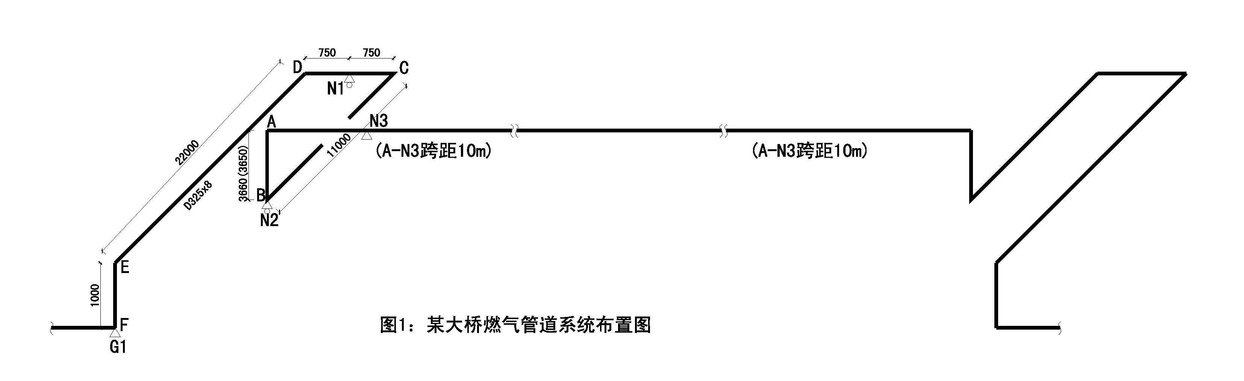
图1 某大桥燃气管道系统布置图
1、出现的问题
管道运行5年后，发现以下问题：
（1）管道整体往南侧偏移，北桥台AB管段在冬季时顶住桥台下的墙体；
（2）N1支座变形，滚动摩擦变为滑动摩擦；
（3）管道下方聚乙烯垫板脱落严重，原设计钢与聚四氟乙烯滑动摩擦变为钢与钢之间的滑动摩擦，摩擦系数发生变化。
2、分析问题
2.1经分析，造成以上问题的原因如下：
（1）桥梁纵向有坡度，且两侧坡度不相等；平面呈“S”形状，两侧弧度不相等；南北两侧光照和风向不同对管道也有一定的影响。
（2）摩擦系数发生变化导致管系受力和形变发生变化；
2.2后期运行维护中存在的主要问题：
（1）没有建立严格的变形监测管理制度，尤其是桥梁虚拟“0”点和桥台两侧补偿臂的形变监测；
（2）两侧桥台补偿区域的滚动支座设计时对滚动球进行润滑、保护，实际润滑油年久未更换，黄油变质，滚珠锈蚀，滚动摩擦变为滑动摩擦；
（3）架空段支座上聚四氟乙烯垫板脱落，管道直接与支架接触，导致钢管与聚四氟乙烯之间的摩擦变为钢与钢之间的摩擦，摩擦系数增大。
- CAESARⅡ软件模拟
工况一（设计工况）： 按照两端对称建模，桥上管道与支座之间按钢与聚四氟乙烯滑动摩擦考虑，摩擦系数0.2；桥台处支座按照钢与钢之间滚动摩擦考虑，摩擦系数0.1。在温差40℃情况下（不考虑管道往南偏移），DE段管道形变为320mm，BC管段形变量为172mm，AB段管道形变量为22.1mm，其他管段形变量较小。最大应力点在50号节点（即D点），应力为144MPa，占许用应力的比例为43%，小于80%，管道柔性较好。

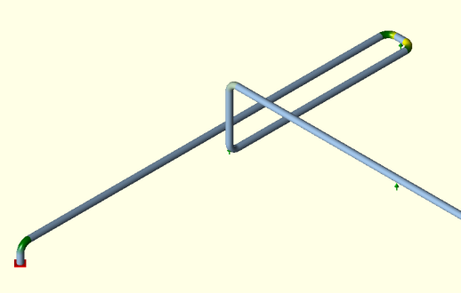

图2：工况一模拟图
工况二：运行5年后，架空段支座上的聚四氟乙烯板脱落，变为钢与钢之间的滑动摩擦，摩擦系数为0.3；桥梁下方的滚动支座锈蚀，变为滑动摩擦，摩擦系数变为0.3，在温差40℃情况下（不考虑管道往南偏移），DE段管道形变为270mm，BC管段形变量为220mm，AB段管道形变量为13.7mm，其它管段形变量较小。
最大应力点在70号节点（即A点弯头处），应力为201MPa，占许用应力的比例为60.1%，小于80%，在安全范围内，管道仍然可以安全运行。

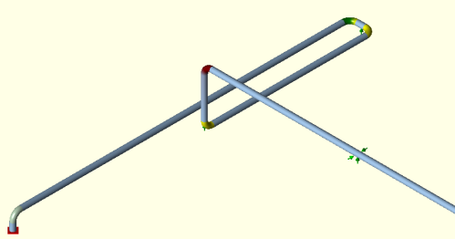
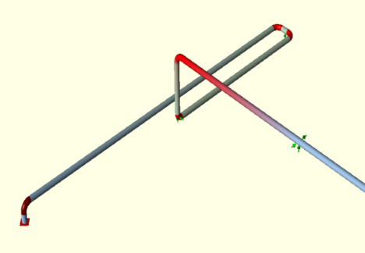

图3：工况二模拟图 图4工况三模拟
工况三：桥上支座按照钢与钢之间的滑动摩擦，摩擦系数为0.3；桥梁下方的滚动支座变为滑动摩擦，摩擦系数0.3。假定北桥台管道倚靠在桥台上（即管道在较低温度下倚靠桥台），在温差40℃时，模拟结果如下：
最大应力点在70号节点（即A点弯头处），应力为766MPa，占许用应力的比例为228%，管道破坏。
- 管道安全性分析
经模拟得出，在工况一、工况二情况下运行时，管道柔性较好，管道应力较小。工况三考虑了管道倚靠桥台的问题，当管道变形桥台后，继续往南收缩，在温差较大情况下管道破坏。
经以上模拟可知，桥上管道由原来的钢与聚四氟乙烯之间的滑动摩擦变为钢与钢之间的滑动摩擦，摩擦系数增大；桥下支座滚动摩擦变为滑动摩擦，摩擦系数增大，管道的形变和应力位置和大小发生变化，但是，管道总体柔性较好。当管道往南侧偏移并倚靠桥台后，如果管道继续膨胀，会导致管道破坏。
建议将管道虚拟“0”点复原，并采取措施限制管道往南偏移；更换两侧桥台损坏的滚动支座。
- 结论
（1）燃气管道采用自然补偿随桥跨越大型桥梁时，在桥梁中间或者虚拟“0”点附近需采取限位或者固定措施，防止管道因多种原因向一侧偏移。
（2）补偿臂设计时要考虑周围空间大小并预留一定的余量，防止运行条件变化而导致管道破坏。
（3）管道与支撑之间的摩擦系数对管道形变有较大影响，设计时要考虑摩擦系数发生变化的可能性及应对措施。
（4）较大跨度的随桥跨越管道，采用 CAESARⅡ软件进行补偿量和应力校核，可进一步优化设计，达到更好的效果。

参考文献：
[1] 唐永进.压力管道应力分析 北京 中国石化出版社 2003
[2] CAESARⅡ‐管道应力分析计算软件 北京 北京艾思弗软件公司 2010

